Антимикобактериальные препараты

Антимикобактериальные препараты – препараты, применяемые при лечении заболеваний, вызванных микобактериями. Микобактерии являются грам (+) бактериями и плохо окрашиваются. Поскольку это кислотоустойчивые бактерии, их нельзя окрашивать спиртом или кислотой. Это связано с тем, что клеточная стенка богата липидами. По этой причине эти бактерии устойчивы ко многим химиотерапевтическим препаратам. Существует много видов микобактерий, но наиболее важные с клинической и микробиологической точки зрения перечислены ниже.
1) Туберкулез
2) проказа
3) Dissemine M.avium - возбудитель комплексных заболеваний.
Лекарства, применяемые при лечении туберкулеза
Туберкулез, хроническое заболевание, в основном возникает в легких. Это заболевание может поражать лимфатическую систему, нервную систему, мочеполовой и желудочно-кишечный тракт. Возбудитель заболевания - микобактерия туберкулеза, выделенная Робертом Кохом в 1882 г. M.bovis и M.africanum также являются бактериями, вызывающими туберкулез. Атипичные микобактерии (M. marinum, M. avium intracellulare) вызывают туберкулезоподобные заболевания.
М. Туберкулез Это бактерия, которая развивается медленно, может оставаться в размножении в течение длительного времени, потенциально может жить внутри клеток и довольно трудно поддается лечению. Поскольку симптомы туберкулеза скрыты, диагностика заболевания проводится рентгенологически. Туберкулиновая проба также важна в диагностике заболевания. Основным симптомом туберкулеза является кашель. Другими симптомами заболевания являются тахикардия, гипотония, одышка и цианоз. Туберкулез – инфекционное заболевание, развитие которого приводит к смерти больного. Поэтому следует также обследовать лиц, длительно контактировавших с больными туберкулезом или их родственниками. Даже если заболевания нет, иногда родственникам больного следует использовать лекарство в профилактических целях. Даже туберкулез может рецидивировать через несколько лет после выздоровления. Поэтому этим людям следует быть предельно осторожными и курить,
В 2015 году 10,4 млн человек во всем мире были инфицированы этим заболеванием, число которых в последнее время увеличивается, и 1,8 млн из них умерли. ВОЗ объявила чрезвычайную ситуацию по туберкулезу. Туберкулез наиболее распространен в Юго-Восточной Азии и Африке. При этом половина заболеваний приходится на Индию, Китай и Индонезию. В прошлом туберкулез был известен как болезнь бедных и обездоленных людей.
Вакцина БЦЖ (Bacillus Calmette Guerin), открытая французскими исследователями Альбером Кальметтом и Камиллой Герен для профилактики туберкулеза, была получена в 1920 году из культуры бычьих туберкулезных палочек, инкубированных в течение 13 лет в желчи и глицерине картофеля. Полученные таким образом живые бактерии со сниженной патогенностью вызывают у человека иммунитет, не вызывая заболевания. В нашей стране прививка БЦЖ проводится государством один раз через два месяца после рождения малыша. Вакцинация БЦЖ не рекомендуется для непривитых детей старше 6 лет.
В развитых странах, где туберкулез встречается реже, БЦЖ не обязательна. Существуют методы лечения туберкулеза, которые применялись до 1930-х годов, но в настоящее время считаются малоэффективными. Началом лечения микобактерий считаются впервые проведенные учеными Ричем и Фоллисом в 1938 году исследования с сульфаниламидами. Впоследствии было изучено антимикобактериальное действие нескольких производных сульфаниламидов. Однако разница между терапевтической дозой и токсической дозой этих соединений была незначительной. Исследована антимикобактериальная активность дапсона в 1939 г., парааминосалициловой кислоты в 1944 г., тиацетазона в 1946 г., изониазида и пиразинамида в 1952 г. Этамбутол, синтезированный в 1961 году, получил одобрение FDA в 1968 году.
Изучено противотуберкулезное действие стрептомицина, выделенного Ваксманом с коллегами в 1944 г. После изучения антимикобактериального действия других антибиотиков были обнаружены виомицин, циклосерин, канамицин, капреомицин и рифампицин.
С целью предупреждения образования резистентных штаммов туберкулезных палочек химики-медики, обращающие внимание на совместное применение в клинике двух и трех препаратов, для преодоления этой проблемы синтезировали новые антимикобактериальные препараты путем комбинирования отдельных антимикобактериальных веществ. К таким препаратам относятся метазид (дупликация молекулы изониазида), пашидразид (гибридизация парааминосалициловой кислоты с изониазидом), стрептоникозид (гибридизация стрептомицина и изониазида) и теризидон (дупликация молекулы циклосерина).
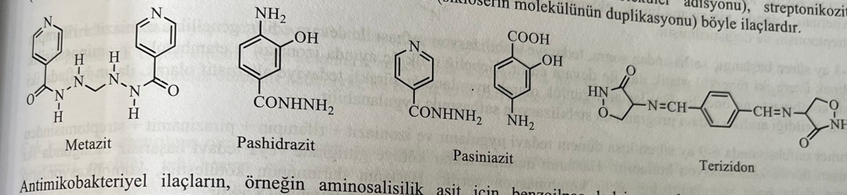
Разработаны латентные формы антимикобактериальных препаратов, например: бензоилпас кальция для аминосалициловой кислоты, ацедапсон и диатимосульфан для дапсона, фтивазид и сульфониазид для изониазида.
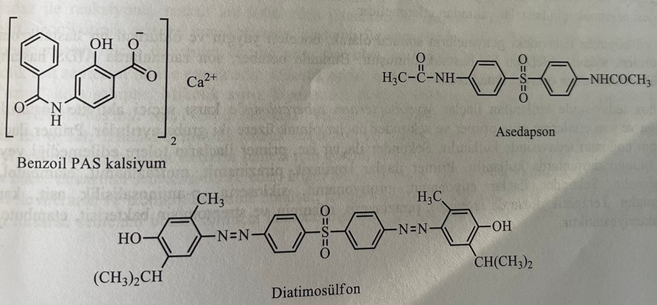
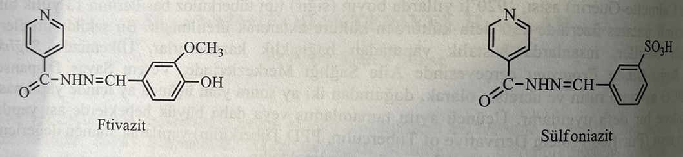
Химическая классификация препаратов, используемых при лечении туберкулеза, выглядит следующим образом:
1) Аминосалицилаты и их производные: п-Аминсалициловая кислота, бензоилпас кальция, пашидразид и пазиниазид
2) Антибиотики и их производные: рифампин, стрептомицина сульфат и циклосерин
3) Гетероциклические амиды: этионамид, протионамид, пиразинамид и морфазинамид.
4) Гидразиды и их производные: изониазид, метазид и фтивазид.
5) Другие соединения: гидрохлорид этамбутола и тиацетазон.
6) Комбинации: изониазид + рифампин, изониазид + пиразинамид + рифампин
Поскольку заболевание хроническое, период лечения длительный. При длительном лечении применение препарата для инъекций нецелесообразно. Поэтому большинство препаратов, применяемых при лечении туберкулеза, предназначены для приема внутрь. Антимикобактериальные препараты необходимо назначать в сочетании с другими антибиотиками из-за быстрой резистентности к препарату.
На первом этапе лечения туберкулеза применяют трехкомпонентную комбинированную терапию до тех пор, пока в мокроте не будут обнаружены бактерии. Основанием для применения комбинированной терапии является быстрая резистентность к антимикобактериальным препаратам. У больных с низкой бактериальной нагрузкой начинают лечение двумя видами препаратов. Используемая ранее комбинация стрептомицин + п-аминосалициловая кислота + изониазид в настоящее время заменена комбинацией изониазид + рифампицин + этамбутол. В качестве альтернативы он используется в четверной комбинации, в которую также добавляется пиразинамид.
После начальной фазы лечения продолжительностью два-три месяца наступает фаза стабилизации. В этой фазе в основном используется двойная комбинация изониазид + рифампицин. Комбинацию изониазид+этамбутол+п-аминосалициловая кислота рекомендуется применять в I триместре беременности. В дополнение к непрерывному лечению, при котором эти препараты используются ежедневно, также начинают курс лечения, при котором они применяются два раза в неделю в фазе стабилизации.
Первичную инфекцию лечат в течение 6-9 месяцев, при этом используют комбинацию изониазида + рифампина + пиразинамида + стрептомицина. При начале химиотерапии следует учитывать чувствительность бактерий к применяемым препаратам. Рекомендуется держать пациента под наблюдением, чтобы избежать возможных побочных эффектов.
В результате улучшения лечения за последние 50 лет туберкулез, когда-то распространенный, теперь стал редким заболеванием. Препараты, применяемые при лечении туберкулеза, обладают избирательным действием в отношении микобактерий туберкулеза. По терапевтической совместимости и побочным эффектам эти препараты делят на 2 группы: первичные и вторичные антимикобактериальные препараты. Первичные препараты используются при непосредственном лечении туберкулеза. Вторичные препараты используются для предотвращения устойчивости бактерий к первым препаратам. Препараты первой линии включают изониазид, пиразинамид, морфонизамид, этамбутол, рифампицин и стрептомицин. Вторичные препараты включают этионамид, протионамид, циклосерин, п-аминосалициловую кислоту, капреомицин и тиацетазон. В терапевтических дозах изониазид, пиразинамид,
Исходные продукты.
Изониазид: гидразид 4-пиридинкарбоновой кислоты
Изониазид, гидразид изоникотиновой кислоты, получают конденсацией метилизоникотиновой кислоты с гидразингидратом в среде этанола.
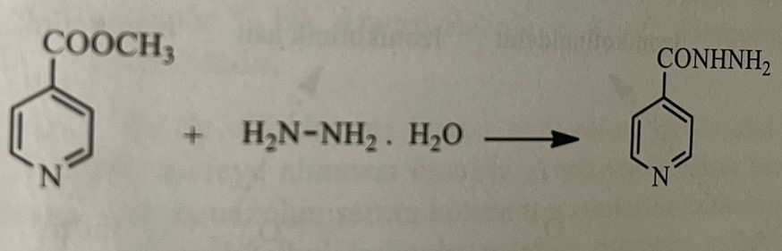
Изониазид считается более эффективным, чем другие препараты, применяемые против микобактерий туберкулеза.
Взаимосвязь структура-активность изониазида и его производных
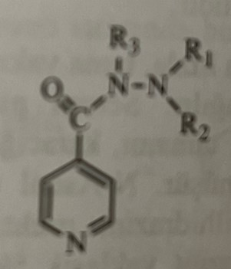
1) Присоединение гидразида в структуре ко второму или третьему положению вызывает снижение активности.
2) Неактивные соединения получают превращением гидразида в гидроксамовую кислоту или другие карбонильные соединения.
3) При добавлении алкила или арилалкила в структуру гидразида проявляются различные фармакологические эффекты. Присоединение алкильных групп ко второму атому азота (R1 и R2 = алкил, R3 = H) приводит к активным соединениям, а замена водорода, присоединенного к первому атому азота, на алкильные группы (R1 и R2 = H, R3 = алкил) приводит к исчезновению активности. Ни одно из этих изменений не приводит к более активному соединению, чем изониазид. В результате проведенных исследований установлено, что атом азота на концевом конце гидразина в структуре должен обладать основным свойством для обеспечения активности. Ипрониазид, полученный присоединением изопропильной группы к концевому атому азота гидразида, также обладает противотуберкулезным действием.
4) Присоединение радикала к пиридиновому кольцу приводит к снижению активности.
5) Гидразоновые соединения получают в результате реакции изониазида с различными альдегидами или кетонами. Эти соединения быстро гидролизуются в организме до изониазида. Следовательно, синтезированные производные гидразона обладают изониазидной активностью.
Несмотря на многочисленные крупномасштабные исследования, механизм действия изониазида до сих пор не выяснен. Хелатирующих свойств соединения недостаточно для выяснения механизма действия. Считается, что изониазид нарушает синтез клеточной стенки микобактерий, влияя на проницаемость клеток. Было установлено, что изониазид активируется путем окисления эндогенным ферментом. Фермент katG, обладающий каталазно-пероксидазной активностью, переводит изониазид в реактивную форму, способную ацилировать только ферментную систему M.tuberculosis. Реакция изониазида с каталазой-пероксидазой приводит к образованию изоникотинового альдегида, изоникотиновой кислоты и изоникотинамида. Эти продукты, в свою очередь, образуют изоникотинильный радикал или пероксид изоникотина. В результате некоторых исследований установлено, что изониазид ингибирует синтез миколовой кислоты, которая является важной частью клеточной стенки микобактерий и препятствует прохождению гидрофильных веществ. Миколевая кислота представляет собой липид с альфа-разветвлением. Он имеет короткие ответвления из 20-24 атомов углерода и длинные ответвления из 50-60 атомов углерода. Биосинтез миколовой кислоты осуществляется путем восстановления НАДН. Таким образом, синтезируемый под контролем гена inhA фермент «НАДН-зависимая инчА-еноилредуктаза» играет важную роль в восстановлении двойной связи при удлинении цепи жирных кислот. Изониазид специфически ингибирует синтез длинноцепочечных жирных кислот. Ацилируя НАД+, он предотвращает восстановление жирных кислот, необходимых для синтеза миколовой кислоты, и останавливает синтез клеточной стенки микобактерий. По другим соображениям, Превращается в гидразин и изоникотиновую кислоту под действием фермента изониазидпероксидазы, поступающего в бактериальную клетку. Изоникотиновая кислота является антиметаболитом никотиновой кислоты в бактериях и нарушает синтез коферментов. В результате метаболизм перекиси водорода в клетке не идет, а накопленная внутри клетки перекись водорода оказывает бактерицидное действие.
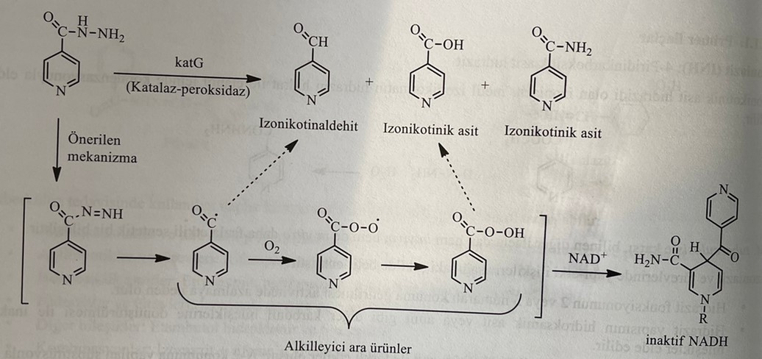
Изониазид является эффективным бактерицидным препаратом. Он используется отдельно для профилактики и в сочетании с другими препаратами при лечении туберкулеза. Препарат действует как антагонист пиридоксина и предотвращает дефицит витамина B6. Это приводит к развитию периферического неврита. Поэтому пациентам, получающим изониазид, рекомендуется принимать витамин B6.
Препарат легко растворим в воде, быстро всасывается после приема внутрь. Он хорошо связывается со всеми жидкостями и тканями организма, включая спинномозговую жидкость. Препарат достигает своего пикового уровня в плазме через 1-2 часа. Биоабсорбция составляет 90%. Можно сказать, что большая его часть подвергается N-ацетилированию в печени и превращается в неактивные метаболиты. Оставшаяся часть подвергается частичному гидроксилированию и превращается в активную изоникотиновую кислоту. Гидролиз N-ацетильного производного дает моноацетилгидразин, а затем диацетилгидразин. Моноацетилгидразин вызывает некроз печени, катализируемый N-гидроксиацетогидразидом. Около 70% пероральной дозы выводится с мочой в течение 24 часов. Препарат также проникает в грудное молоко, кал и слюну. Скорость ацетилирования показывает генетическую изменчивость. Из-за генетической разницы у медленных ацетиляторов фермент N-ацетилтрансферазы в печени меньше, чем у нормальных людей, что приводит к медленной инактивации изониазида. Скорость инактивации изониазида у таких лиц в 5-6 раз медленнее, чем у здоровых лиц. Период полувыведения составляет 0,5-1,6 часа у быстро ацетилирующих организмов и 2-5 часов у медленно ацетилирующих организмов. При лечении медленных ацетиляторов высокими дозами изониазида препарат может накапливаться в организме (кумуляция). Это может привести ко многим побочным эффектам, включая периферический неврит. В некоторых странах велико число медленных ацетиляторов. Например: 60% у турок, 45-65% у американцев, 60% у европейцев, 10% у эскимосов, восточноазиатских рас и японцев.
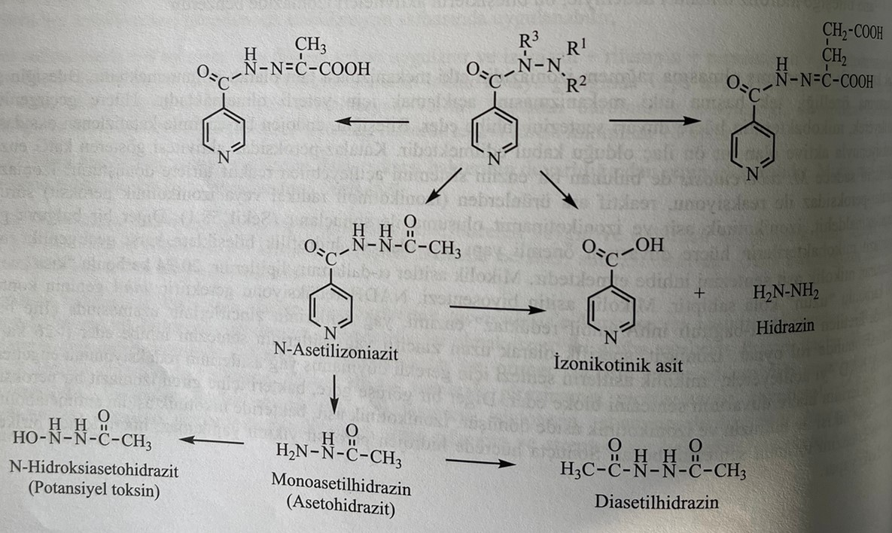
Пищевые продукты и различные антациды (в основном антациды алюминия) могут снижать или замедлять всасывание изониазида. Поэтому рекомендуется принимать препарат натощак. Использование с антикоагулянтами может усилить антикоагулянтный эффект. Кетоконазол снижает уровень кетоконазола в плазме у тех, кто принимает кетоконазол. Это увеличивает концентрацию фенитоина в плазме у тех, кто принимает фенитоин. Гепатотоксическое действие изониазида усиливается за счет индукции ферментов печени у алкоголиков и лиц, применяющих рифампицин.
Недостатком препарата является гепатотоксическое действие изониазида, который применяют при лечении туберкулеза. В результате последних исследований установлено, что гепатотоксическое действие изониазида меньше у пациентов старше 35 лет. Гепатотоксичность в основном наблюдается у пациентов пожилого возраста. При этом данный риск наблюдается в большей степени у женщин, чем у мужчин.
Возникновение побочных эффектов изониазида зависит от применяемой дозы. Наиболее частым побочным эффектом является периферический неврит. Причиной периферического неврита является то, что изониазид по химической структуре подобен пиридоксину/пиридоксалю. Витамин B6 используется для предотвращения периферических невритов (невропатий). Почечная экскреция пиридоксина увеличивается в 2 раза при лечении изониазидом. Неврит зрительного нерва наблюдается редко. В очень редких случаях могут возникать аллергические реакции, кожная сыпь и т.п. После применения препарата могут появиться аномальные результаты тестов параметров функции печени. Офтальмологическое обследование имеет важное значение для своевременной диагностики неврита зрительного нерва.
Пиразинамид: пиразинкабоксамид
Это препарат, полученный в ходе исследования гетероциклических аналогов никотинамида. Является биоизостером никотинамида и обладает антибактериальным действием в отношении M. Tuberculosis.
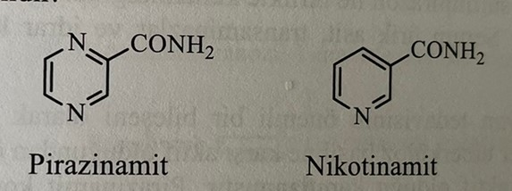
Препарат получают в результате нагревания пиразиндикарбоновой кислоты с мочевиной.

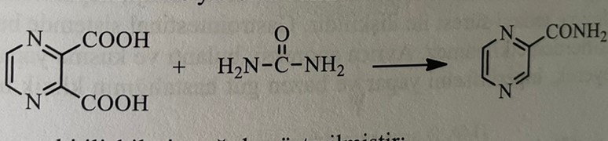
Зависимост «структура-активность», установленные для пиразинамида, следующие:
1) Почти все структурные модификации пиразинамида проявляют сниженную активность. Добавление аминогруппы, гидроксила, хлора или метила к пиразиновому кольцу приводит к снижению активности.
2) В результате замены карбоксамидной группы на кислоту, сложный эфир, тионамид, нитрил или гидроксамовую кислоту наблюдается снижение активности.
3) Замена пиразинового кольца на другие гетероциклические кольца (фурановое, тиофеновое, тиазольное, пиримидиновое) приводит к снижению активности.
В результате исследований, проведенных в последние годы, синтезированы новые высокопотенциальные аналоги. Эти аналоги включают трет-бутил-5-хлорпиразинамид и 2,-(2,-метилдецил)-5-хлорпиразинамид.
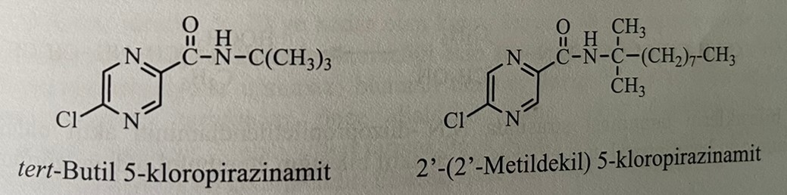
Пиразинамид – бактерицидный препарат. Применяется против штаммов M.tuberculosis, устойчивых к стрептомицину и изониазиду. Поэтому его применяют в комбинации с изониазидом и рифампицином в качестве основного препарата. Активность соединения зависит от рН. Таким образом, он эффективен in vivo при рН=5,5 и почти неэффективен при нейтральном рН.
Механизм действия соединения до сих пор неизвестен. Недавние исследования идентифицировали пиразинамид как пролекарство. Таким образом, микобактерии имеют фермент под названием пиразинамидаза, который превращает пиразинамид в пиразиновую кислоту внутри клетки. Мутация в гене пиразинамидазы вызывает появление резистентных штаммов микобактерий. Пиразиновая кислота биологически активна при pH 5,5 или ниже. Пиразиновая кислота вызывает резкое снижение внутриклеточного рН микобактерий. Протонированная пиразиновая кислота проникает через мембрану микобактерий и вызывает закисление цитоплазмы. В результате недавних исследований стало известно, что пиразиновая кислота снижает мембранный потенциал у туберкулезных бацилл, снижает мембранный транспорт и нарушает мембранную энергию.
Пиразинамид легко и хорошо всасывается после приема внутрь. Он распространяется по тканям и жидкостям организма. Максимальная концентрация в плазме достигается через 2 часа. Период полувыведения составляет 10-16 часов. Выводится из организма через почки. Он подвергается частичному гидролизу. Под действием микросомального фермента печени пиразинамидазы он превращается в активный метаболит пиразиновую кислоту. 30-40% дозы выводится с мочой в виде пиразиновой кислоты. Активный метаболит достигает максимальной концентрации примерно через 6 часов после приема внутрь. Другим метаболитом является 5-гидроксипиразиновая кислота, образующаяся под действием ксантиноксидазы. 5-Гидроксипиразиновая кислота выводится в свободном виде или в виде конъюгата глицина с мочой. Считается, что большая часть соединения метаболизируется в печени.

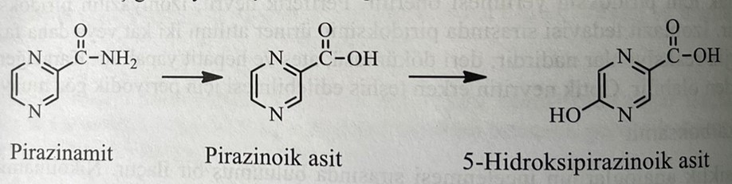

При совместном применении с аллопуринолом, колхицином, пробенезидом или сульфинпиразоном может повышаться концентрация кислоты в плазме, что может снижать эффективность лечения подагры. При этом могут измениться и результаты таких анализов, как определение мочевой кислоты в плазме, трансаминаз и кетонов в моче.
Пиразинамид считается важной частью комбинированной терапии туберкулеза. Максимальную активность проявляет в отношении персистентного штамма туберкулезной палочки. Продолжительность комбинированной терапии пиразинамидом сократилась с шести до девяти месяцев. Недостатком этого соединения при пероральном применении является его высокая гепатотоксичность. Гепатотоксический эффект возникает в зависимости от применяемой дозы. Не взаимодействует с пищей в желудочно-кишечном тракте и алюминиево-магниевыми антацидами. В то же время препарат может вызывать анорексию (отсутствие аппетита), тошноту и рвоту. Препарат вызывает подагру за счет снижения выведения мочевой кислоты из почек.
Морфонизамид: N-(морфолинометил)пиразинкарбоксамид
Препарат получают реакцией пиразинамида с морфолином и формальдегидом.

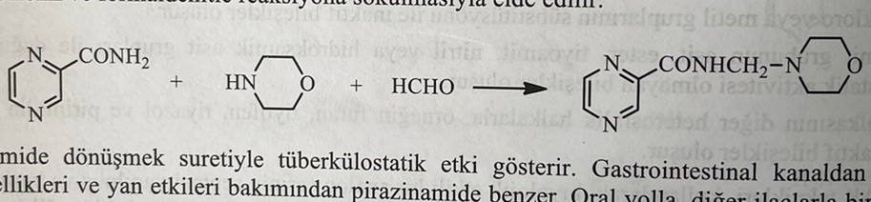
Он действует, превращаясь в пиразинамид в организме, хорошо всасывается из желудочно-кишечного тракта, похож на пиразинамид по фармакологическим и побочным эффектам.
Этамбутол: (+)-2,2,-(этилендиимино)ди-1-бутанол
Этамбутол получают нагреванием этилендихлорида с (+)-2-аминобутанолом.
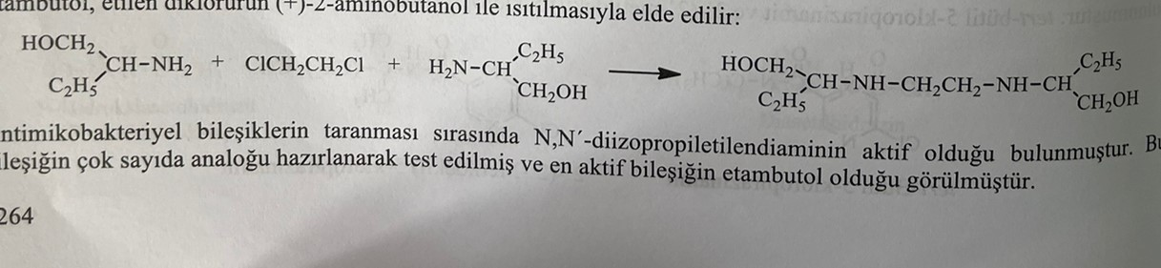
В результате исследования противомикробных соединений было замечено, что N,N,-диизопропилэтилендиамин является активным. Синтезировано и испытано множество аналогов этих соединений. В результате наиболее активным соединением оказался этамбутол. Удлинение цепи этилдиамина в молекуле, замена одного атома азота на другой, присоединение к атомам азота больших функциональных групп, замена спиртовых групп приводят к снижению или исчезновению активности. Взаимосвязь структура-активность для этамбутола следующая:
1) Правый изомер этамбутола в 200-500 раз более активен, чем левый изомер. Разница активности двух изомеров указывает на наличие специфического рецептора в месте действия.
2) Этокси-, метокси- и метиламинопроизводные проявляют активность этамбутола in vitro.
3) Расстояние между атомами азота должно сохраняться для максимальной активности. При введении атомов углерода, кислорода или серы активность исчезает.
4) Замена спиртовой функциональной группы аминной, фенокси- и тиольной группами приводит к снижению активности.
5) Замена дибутильной группы на третбутильную или гидроксиизопропильную группу приводит к снижению активности.
6) Добавление гидроксильной группы в третье или четвертое положение двойного бутильного радикала приводит к снижению активности.
Механизм действия этамбутола до сих пор не выяснен. Препарат ингибирует арабинозилтрансферазу, катализирующую полимеризацию β-D-арабинофуранозил-1-монофосфата, участвующего в синтезе клеточной стенки, в арабиногалактон (АГ) и липоарабиноманнан, являющиеся полиарабизоновыми соединениями клеточной стенки микобактерий. Этамбутол также снижает синтез белка и ДНК. Дивалан образует комплекс с катионами и ингибирует такие аминокислоты, как спермидин и спермин, обеспечивающие стабильность нуклеиновых кислот.
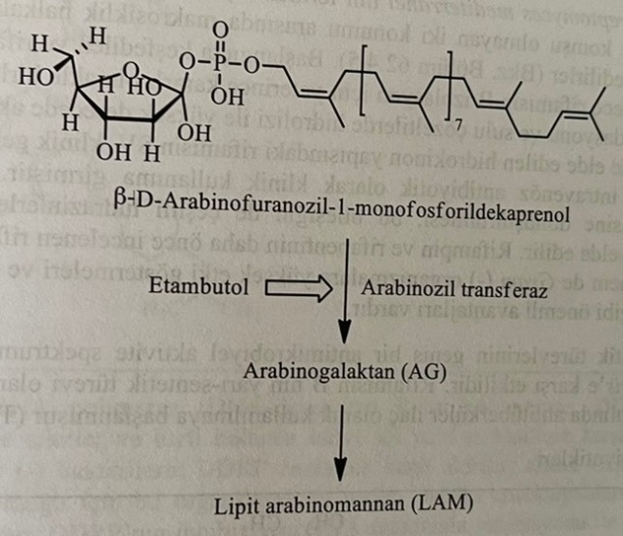
Этамбутол — бактериостатический препарат, используемый в дополнение к изониазиду и рифамину, которые являются бактерицидными препаратами при лечении туберкулеза. Применяется в сочетании с изониазидом при легких формах туберкулеза. При тяжелых формах туберкулеза применяют также пиразинамид и рифампин.
После приема внутрь всасывается из желудочно-кишечного тракта на 75-80%. Максимальной концентрации в крови достигает в течение 4 часов. Проникая в клетки эритроцитов, проявляет свойство там накапливаться. Большая часть дозы выводится из организма с мочой, а 20% — с калом. Выведение быстрое через почки. У пациентов с почечной недостаточностью дозу препарата следует уменьшить. В организме не подвергается значительной биотрансформации. 10-15% дозы сначала окисляется до диальдегида, производных дикарбоновой кислоты [2,2,-(этилендиимино)дибутановая кислота] под действием ферментов спирта и альдегиддегидрогеназы в печени. Метаболиты фармакологически неактивны. Его связывание с белками плазмы составляет 40%. Биодоступность составляет около 80%. Период полувыведения составляет 3-4 часа.
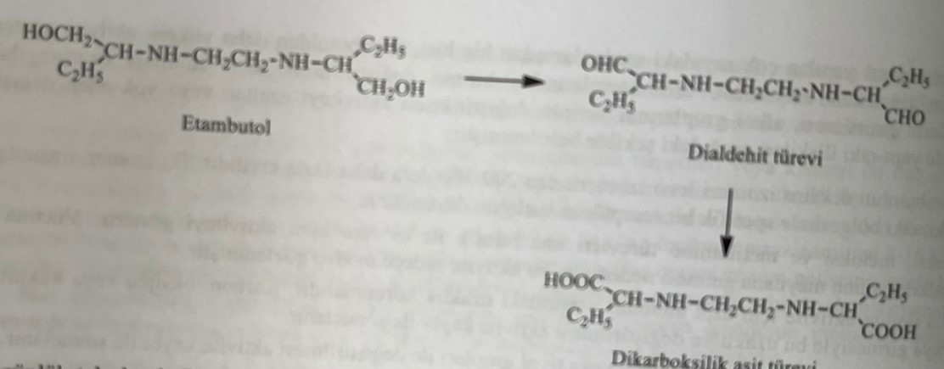

Он используется перорально в виде разовой суточной дозы. Его можно использовать в разделенных дозах вместо разовых доз. Побочные эффекты этамбутола немногочисленны и редки. В основном наблюдаются нарушения зрения. Таким образом, четкое видение оттенков зеленого и красного цветов снижается. Применение препарата противопоказано пациентам с поражением зрительного нерва. В редких случаях могут наблюдаться невропатия, головная боль, аллергия, артралгия и гиперуремия. Не обладает тератогенным действием, поэтому может применяться при беременности.
Рифампин (РИФ)
Рифамицины - это антибиотики, выделенные в 1957 году из ферментированной культуры Streptomyces mediterranei. Он входит в группу антибиотиков (ансамицины), которые сохраняют мостик с макроциклическим кольцом между двумя несмежными положениями ароматического кольца. Только рифамицин В был выделен из смеси, которая была впервые открыта и названа рифамицинами А, В, С, D и Е. Но это соединение нестабильно и малоактивно. В результате окисления и гидролиза рифамицина В в воде получают высокоактивный рифамицин S. Рифамицин SV, полученный в результате восстановления рифамицина S и имеющий структуру гидроксинона, является первым рифамицином, вошедшим в клиническую практику. Используется внутривенно. Полусинтетические производные рифамицинов получают в результате превращения рифамицинов в 3-формилрифамицин и последующего взаимодействия этих соединений с различными гидразинами с образованием рифампина и рифапентина. Тот факт, что рифампин и рифапентин подходят для перорального применения, что они воздействуют как на грам(+), так и на грам(-) бактерии и что они оказывают клинический эффект при лечении туберкулеза, являются желательными чертами этих препаратов.
Рифамицины и их полусинтетические производные обладают широким спектром антимикобактериальной активности. В частности, они проявляют активность в отношении грам(+) бактерий и M.tuberculosis. Рифампин, полусинтетическое производное рифамицина В, которое хорошо всасывается при пероральном приеме, применяли в качестве антимикобактериального препарата в Америке в 1971 г.
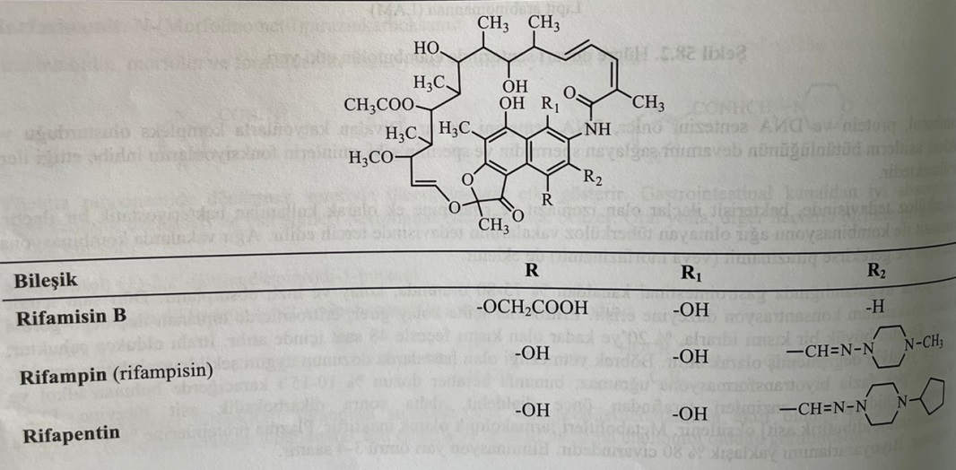
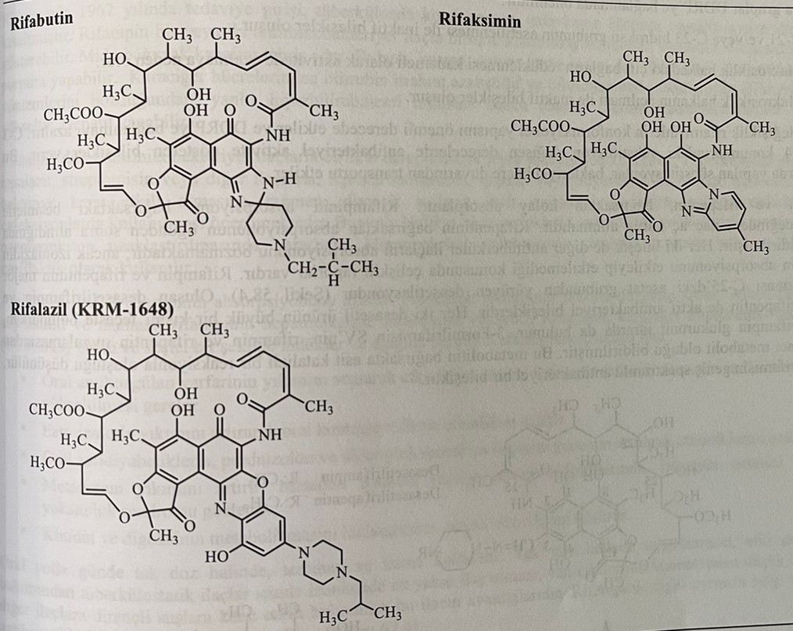

Рифамицины ингибируют фермент ДНК-зависимую РНК-полимеразу (DDRP) путем связывания с β-подгруппой фермента и обладают антимикобактериальным действием. Рифампицин активен в отношении фермента DDRP грам(+) и грам(-) бактерий. Он не имеет активности против ферментов млекопитающих. Блокада фермента DDRP приводит к остановке синтеза РНК. Связывание с ферментом DDRP происходит через π-π-связь, образующуюся между нафталиновым кольцом рифамицинов и ароматическими аминокислотами DDRP. DDRP представляет собой металлофермент, содержащий два атома цинка. Хелатирование, образованное атомами цинка атомов кислорода, связанных с положениями C-1 и C-8 рифамицина, увеличивает связывание с DDRP. В то же время гидроксильные группы в положениях С-21 и С-23 образуют прочные водородные связи с ферментом DDPR.
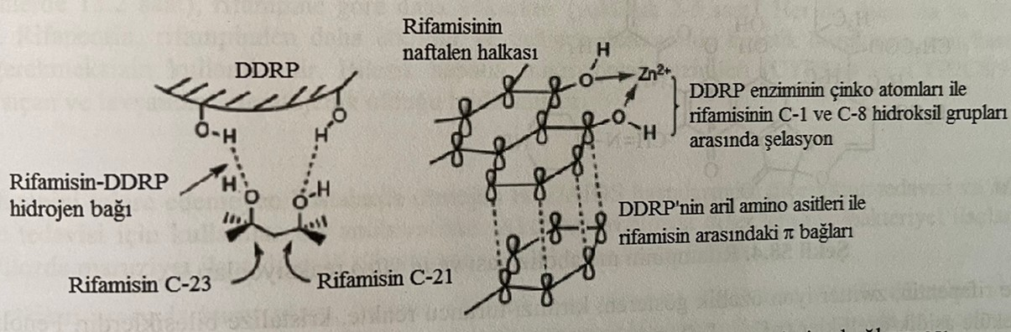

Взаимосвязь структура-активность для рифамицинов
1) Свободная гидроксильная группа в положениях С-1, С-8, С-21 и С-23 важна для активности. Гидроксильные группы в этом положении обеспечивают связывание с DRPP.
2) В результате ацетилирования гидроксильной группы С-21 или С-23 получаются неактивные соединения.
3) Восстановление двойных связей в макроциклическом кольце приводит к постепенному снижению активности.
4) В результате раскрытия макроциклического цикла получаются неактивные соединения.
Последние два изменения влияют на конформационную структуру рифамицинов и уменьшают связывание с DDPR. Антибактериальные препараты получают в результате присоединения функциональных групп к положениям С-3 или С-4. Изменение этих условий приводит к снижению бактериотранспорта.
Рифампин и рифапентин легко всасываются из кишечника. Препарат следует применять натощак, так как всасывание рифампина снизится из-за действия нутриентов в кишечнике. Оба соединения не снижают абсорбцию других антимикобактериальных препаратов. Основной метаболизм рифампина и рифапентина происходит посредством реакции деацетилирования ацетильной группы в положении С-25. Активными метаболитами являются дезацетилрифампин и дезацетилрифапентин. Дезацетилрифапентин выводится с мочой в виде глюкуронидного конъюгата, хотя большая часть обоих производных дезацетила выводится с калом. Считается, что 3-формилрифамицин SV является метаболитом рифампина и рифапентина. Считается, что эти метаболиты образуются в результате катализируемой кислотой реакции в кишечнике. 3-формилрифамицин обладает антибактериальным действием широкого спектра действия.
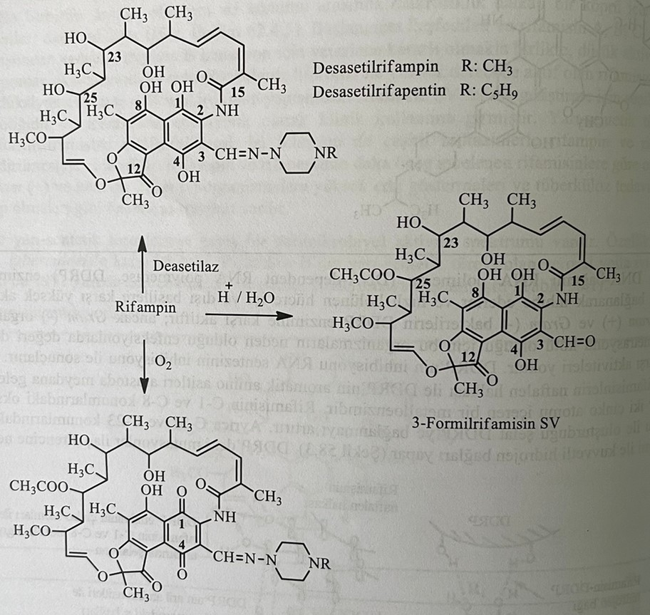

Рифампин и рифапентин обладают свойствами цвиттерных (гибридных) ионов и представляют собой кристаллические соединения красно-оранжевого цвета. Наличие фенольных групп придает молекуле кислотный характер (Pka=1,7), а пиперазиновая часть придает основной характер (pka=7,9). Эти соединения склонны к кислотному гидролизу с образованием 3-формилрифамицина SV. В результате окисления гидроксильных групп в нафталиновом кольце рифампина и рифапентина на воздухе образуется п-хинон (С-1,4хинон). Рифампин, рифапентин и его метаболиты выводятся из организма с мочой, фекалиями (желчные пути), слюной, потом и слезами. Поскольку эти соединения обладают красящими свойствами, в жидкостях организма наблюдается окрашивание. Некоторое количество слез может быть окрашено, а на изношенных искусственных хрусталиках видно пятно.
Рифампин был введен в лечение в 1967 г. и позволил сократить продолжительность комбинированной терапии туберкулеза с 18 до 9 мес. Рифампин применяют в комбинации с одним или двумя антимикобактериальными препаратами. Может оказывать гепатотоксическое действие. Это может вызвать прививку в желудочно-кишечном тракте. Наблюдаются тошнота, рвота, боли в животе, сыпь и тромбоцитопения. Нарушение метаболизма билирубина в печени вызывает билирубинемию. Повышает уровень плазменных трансаминаз (АЛТ, АСТ, ЩФ) и вызывает гепатит.
Рифампицин используется в сочетании с другими антимикобактериальными препаратами для лечения туберкулеза и лепры. Применяется в сочетании с этамбутолом, изониазидом, стрептомицином и другими препаратами при туберкулезе, а также в сочетании с клофазимином, дапсоном или этионамидом при проказе. Для предотвращения частого возникновения резистентности у бактерий этот препарат применяют только при микобактериальных инфекциях. В то же время его применяют при лечении острого эндокардита и против Neisseria meningitidis. Применяется с профилактической целью у людей, которые были в контакте с менингококковой инфекцией.
Аминосалицилаты снижают всасывание рифампина. Пробеназид повышает концентрацию рифампина в плазме крови. Алкоголь, дисульфирам, этионамид и изониазид усиливают гепатотоксическое действие рифампина. Рифампицин сильно и избирательно индуцирует микросомальные ферменты печени (CYP3A4) и вызывает следующие взаимодействия:
1) Увеличивает распад варфарина, перорального антикоагулянта, и снижает его действие. Во время лечения рифампицином дозу варфарина следует увеличить.
2) Снижает действие оральных контрацептивов за счет усиления распада эстрогенов.
3) Уменьшает действие пероральных противодиабетических средств, преднизолона и других глюкокортикоидных препаратов за счет усиления их распада.
4) Увеличивает расщепление метадона. Синдром отмены, вызванный рифампицином, развивается при опиоидной зависимости, леченной метадоном.
Применяется перорально в разовой дозе. Рекомендуется применять препарат натощак.
рифапентин
Рифапентин является первым и новым соединением, разработанным для лечения туберкулеза за последние 25 лет. Преимущество комбинации перед рифампином в том, что ее применяют два раза в неделю. При пероральном приеме рифапентин легко всасывается и связывается с белками плазмы (97%). В результате связывания с белками плазмы период полувыведения рифапентина выше, чем у рифампина. Более 70% обоих препаратов выводится с калом. Рифапентин более эффективен, чем рифампин. Соединение индуцирует микросомальные ферменты печени (CYP3A4 и CYP2C8/9). Исследования in vivo, проведенные на мышах и кроликах, показали, что рифапентин оказывает тератогенное действие.
Рифабутин
Рифабутин применяют при туберкулезе, не поддающемся лечению рифампином. В то же время это эффективный препарат против инфекции M.avium. Применяется в сочетании с другими антимикобактериальными препаратами при активном туберкулезе. Наиболее часто наблюдаемыми побочными эффектами являются боль в животе, тошнота, сыпь, головная боль и низкий уровень нейтрофилов. При этом наблюдаются миалгия и увеит. Несмотря на то, что вредного воздействия при беременности не наблюдалось, популяционные исследования не проводились.Этот препарат, одобренный в Америке в 1992 году, считается первичным противотуберкулезным препаратом.
Рифаксимин
Рифаксимин применяют перорально при лечении диареи путешественников и печеночной энцефалопатии. Он также считается эффективным препаратом при синдроме раздраженного кишечника. Относительно плохая абсорбция заставляет препарат длительное время оставаться в желудочно-кишечном тракте.
Рифалазил. Используется для лечения диареи, связанной с туберкулезом, инфекциями Chlamydia и Clostridium difficile. Считается эффективным препаратом при лечении туберкулеза благодаря хорошему проникновению в клетки крови и легких. Поскольку период полувыведения длительный, его применяют в разовой дозе. Хотя он очень эффективен при туберкулезе, при его применении наблюдаются побочные эффекты. Соединение было удалено из реестра в 2013 году из-за множества побочных эффектов.
Стрептомицин
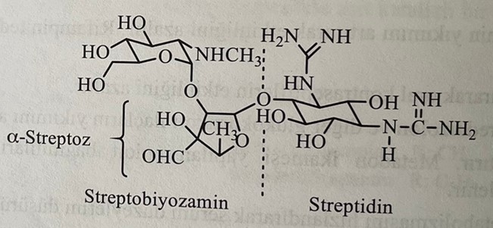
Стрептомицин, который в некоторой литературе считается второстепенным лекарственным средством, является первым биологически активным аминогликозидом, полученным из Streptomyces griseus в 1944 году Ваксманом и его коллегами. Его химическая структура была выяснена в 1948 году. Обладает антимикробным действием в отношении грам(+) и грам(-) бактерий, в том числе M.tuberculosis. Впервые он был использован самостоятельно и в высоких дозах при лечении туберкулеза. Затем развития резистентности бактерий к препарату и появления токсических эффектов не наблюдалось. С открытием других соединений этот препарат стал использоваться в комбинации, и бактериальная устойчивость и токсические эффекты были сведены к минимуму.
Соединение производится в виде соли тригидрохлорида или полуторного сульфата. Обе соли хорошо растворимы в воде. Поскольку это гидрофильный препарат, он плохо всасывается из желудочно-кишечного тракта. При пероральном применении большая часть препарата выводится с калом, биологического действия не наблюдается.
Хотя все аминогликозиды обладают схожими фармакологическими, фармакодинамическими и токсическими эффектами, при лечении туберкулеза применяют стрептомицин, канамицин и амикацин. Взаимосвязь структура-активность для стрептомицина следующая:
1) Изменено строение стрептозного кольца стрептомицина. Например, дигидрострептомицин был получен восстановлением альдегидной группы до группы первичного спирта. Это соединение имеет эффект, эквивалентный стрептомицину. Его токсическое действие на вестибулярную систему больше, чем у стрептомицина, и вызывает нарушение слуха.
2) Окисление альдегидной группы до карбоксильной приводит к потере активности. Превращение альдегидной группы в оксим, семикарбазон и фенилгидразон также приводит к потере активности.
3) Окисление метильной группы в структуре α-стрептозана до гидроксиметилена приводит к образованию аналога с более слабой активностью, чем стрептомицин.
4) Деметилирование аминометильной группы в глюкозаминовой части молекулы или замена более крупными алкильными группами снижает активность.
5) Удаление или модификация гуанидиновой группы в стрептидном ядре приводит к снижению активности.
Механизм действия стрептомицина и аминогликозидных антибиотиков до конца не выяснен. Антибактериальный эффект возникает в результате присоединения 16S группы к бактериальной 30S рибосомной подгруппе. В результате этого необратимого взаимодействия угнетается биосинтез бактериальных белков и образуются аномальные белки. Образующиеся при этом аномальные белки не являются существенными для бактерицидного эффекта. Стрептомицин ингибирует ферментативную полимеризацию аминокислот. Именно это обеспечивает бактерицидный эффект.
Абсорбция стрептомицина при приеме внутрь составляет 1%. Он стабилен в желудочно-кишечном тракте и выводится в неизмененном виде с калом. Быстро всасывается после подкожного или внутримышечного введения. Максимальной концентрации в плазме достигает через 30-90 минут. Период полувыведения составляет 2-3 часа.
Метаболиты не обнаруживаются в моче больных, получающих стрептомицин. 50-60% препарата выводится в неизмененном виде с мочой. Недостатком лечения стрептомицином является развитие резистентных штаммов M.tuberculosis. Комбинированная терапия частично решает эту проблему, но резистентность снижает значение стрептомицина в лечении туберкулеза. Механизм резистентности M.tuberculosis объясняется разными причинами. Барьеры проницаемости могут препятствовать транспорту стрептомицина через цитоплазматическую мембрану. Ферментативная инактивация стрептомицина также считается большой проблемой. Ферментами, вызывающими инактивацию, являются аденилтрансфераза, катализирующая аденилирование гидроксильной группы С-3 в N-метилглюкозамине с образованием О-3-аденилированного метаболита, и фосфорилаза, фосфорилирующая ту же гидроксильную группу С-3 с образованием О-3-фосфорилата. . Вторая реакция клинически очень важна. Метаболиты, образующиеся при этих химических превращениях, не обладают способностью связываться с рибосомами.
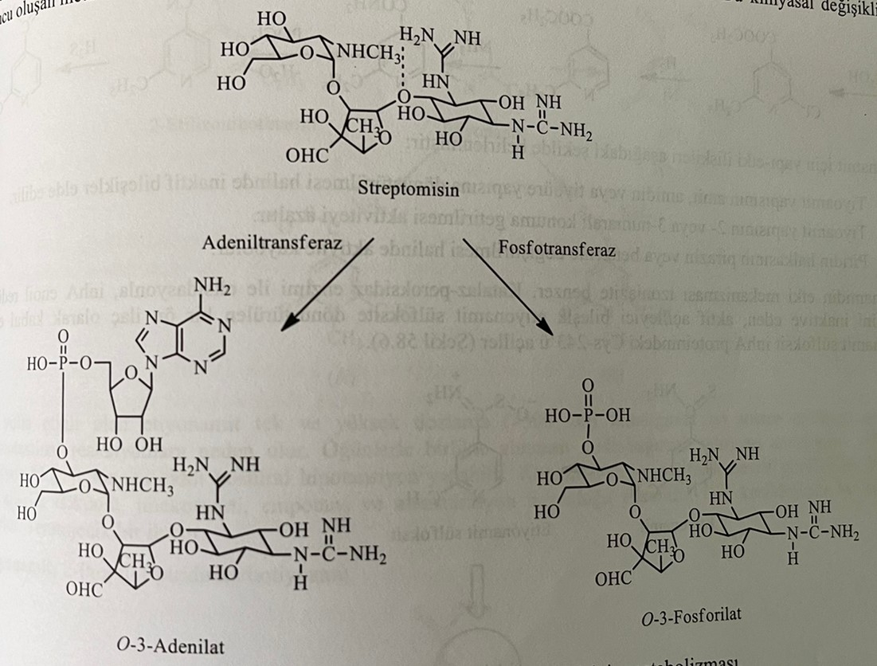

Стрептомицин применяют внутримышечно при лечении туберкулеза. Он используется в сочетании с изониазидом. Этамбутол усиливает действие пероральных препаратов, таких как изониазид. Применяется при бактериальном эндокардите, бруцеллезе, туляремии и инфекциях мочевыводящих путей. Усиливает нервно-мышечное блокирующее действие курареподобных веществ, токсическое действие других ототоксических (этакриновая кислота, фуросемид) или нефротоксических (цефалоспорины, полимиксины) препаратов.
Побочные эффекты стрептомицина также могут возникать в зависимости от дозы. Вестибулярные расстройства могут возникать в результате длительного применения высоких доз. Признаки ототоксичности наблюдались у детей, рожденных женщинами, получавшими стрептомицин во время беременности.

Препараты второго ряда.
Этионамид: 2-этил-4-пиридинкарботиоамид
Действие никотинамида против туберкулеза было установлено в 1945 г. Однако применение этого брепарата ограничено из-за его противотуберкулезного действия в высоких дозах. Среди аналогов никотинамида активными соединениями являются этионамид, изониазид и пиразинамид.
При синтезе этионамида 2-этил-4-карбокси-6-пиридон получают взаимодействием 2-этил-4-карбэтокси-5-циано-6-пиридона с соляной кислотой, образующейся в результате конденсации этилпропионилпировиноградной кислоты с цианоацетамидом. При взаимодействии этого соединения со смесью оксихлорида и пентахлорида фосфора образуется дихлорпроизводное. При реакции дихлорпроизводного с этанолом происходит каталитическое дегалогенирование и получается 2-этилизоникотинат. Реакция этого соединения с аммиаком дает 2-этилизоникотинамид. Затем происходит реакция дегидрирования с оксихлоридом фосфора и образуется производное нитрила. Этионамид получают реакцией производного нитрила с сероводородом в триэтаноламине.
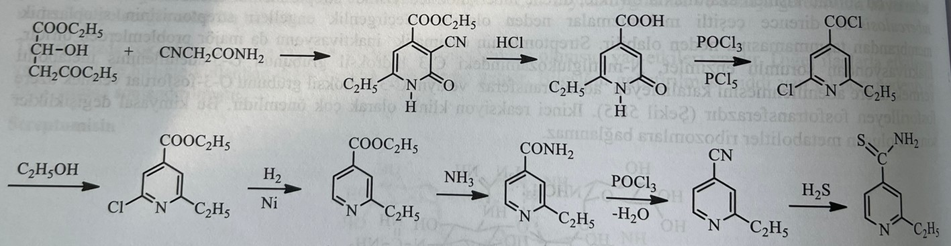
Зависимости структура-активность для этионамина следующие:
1) В результате превращения тиоамидной структуры в амидную, амидную и тиомочевину образуются неактивные соединения.
2) Приведение тиоамидной структуры во 2-е или 3-е состояние вызывает снижение активности.
3) Замена пиридинового кольца пиразином или бензолом приводит к потере активности.
Механизм действия этионамида подобен изониазиду. Препарат представляет собой пролекарство, которое ингибирует фермент еноилредуктазы hA за счет окисления ферментом каталаза-пероксидаза и превращается в этионамидсульфоксид, активное алкилирующее соединение. Этионамидсульфоксид ацилирует Cys-243 в белке inhA.
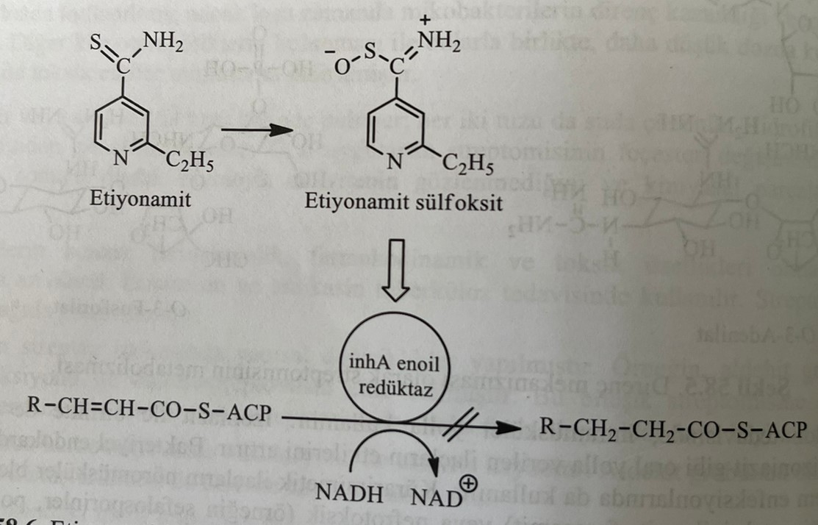
Активность этионамида эквивалентна 10% активности изониазида. Его токсичность выше, чем у изониазида. В связи с появлением резистентности бактерий вскоре после его применения препарат назначают в комбинации с другими антимикобактериальными препаратами. В то же время его применяют при лечении проказы. Поскольку препарат действует как антагонист пиридоксина (увеличивает почечную экскрецию витамина В₆), он вызывает периферический неврит. Поэтому пациентам, получающим этионамид, следует назначать добавки с витамином B₆.
Быстро и полностью всасывается из желудочно-кишечного тракта. После всасывания проникает во многие ткани, а также в спинномозговую жидкость и все жидкости организма. Максимальная концентрация в плазме достигается примерно через 3 часа после приема внутрь. В печени активные метаболиты, такие как этионамидсульфоксид, 2-этилизоникотинамид и N-метил-6-оксодигидропиридины (А, В и С), превращаются в неактивные метаболиты. Выводится из организма с мочой. Количество неизмененного препарата в моче составляет 1%, а количество активного метаболита - 5 %. Биологический период полувыведения составляет 2-4 часа.
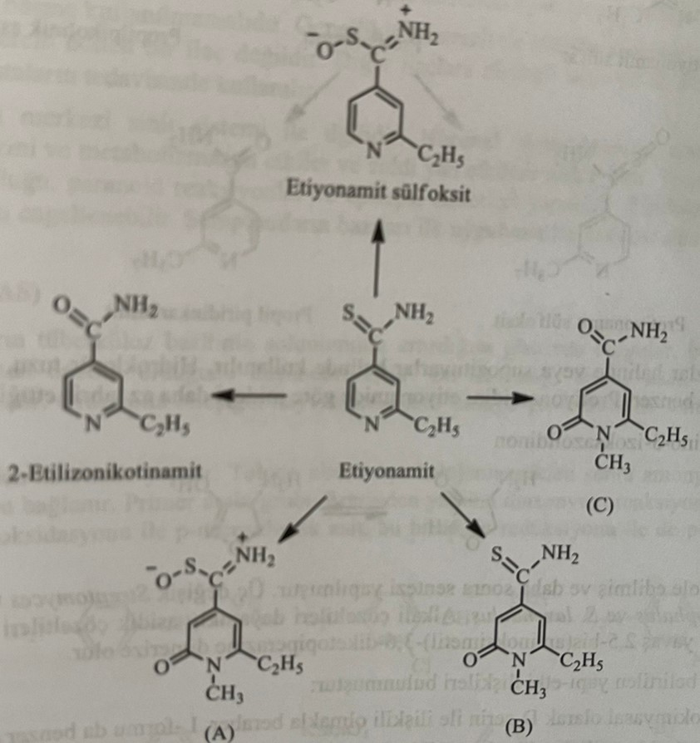
Этионамид, который активен при пероральном приеме, применяют в разовых дозах и в больших дозах. Вызывает серьезные желудочно-кишечные реакции. Прием его с пищей вызывает отравление желудочно-кишечного тракта. В результате блокады вегетативных ганглиев может развиться тяжелая пастуральная гипотензия. Вызывает судороги и периферический неврит. Наблюдаются такие побочные эффекты, как гепатит, аллергические реакции, гинекомастия, импотенция и нарушения менструального цикла. Эти эффекты исчезают при прекращении приема препарата. Обладает тератогенным действием.
Протионамид: 2-пропил-4-пиридинкарботионамид
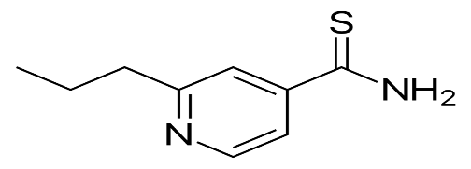
Синтез протионамида аналогичен синтезу этионамида. Этилбутирилпировиноградная кислота используется вместо пропионилпировиноградной кислоты в качестве исходного материала.
Это бактериостатический препарат, оказывающий бактерицидное действие в высоких дозах. При развитии резистентности к основным препаратам применяют в комбинации с другими противотуберкулезными препаратами. Он также используется при лечении проказы.
Быстро и полностью всасывается из желудочно-кишечного тракта. Легко проникает в жидкости и ткани организма. Цереброспинальная жидкость также легко отходит. Максимальная концентрация в плазме достигается через 2-3 часа после применения. Биологический период полувыведения составляет 2-4 часа. У него медленный метаболизм. Выводится с мочой. При биотрансформации протионамида происходят реакции дисульфидирования, окислительного дезаминирования и сульфатного сопряжения. Установлено, что протионамидсульфоксид оказывает антимикобактериальное действие in vitro.
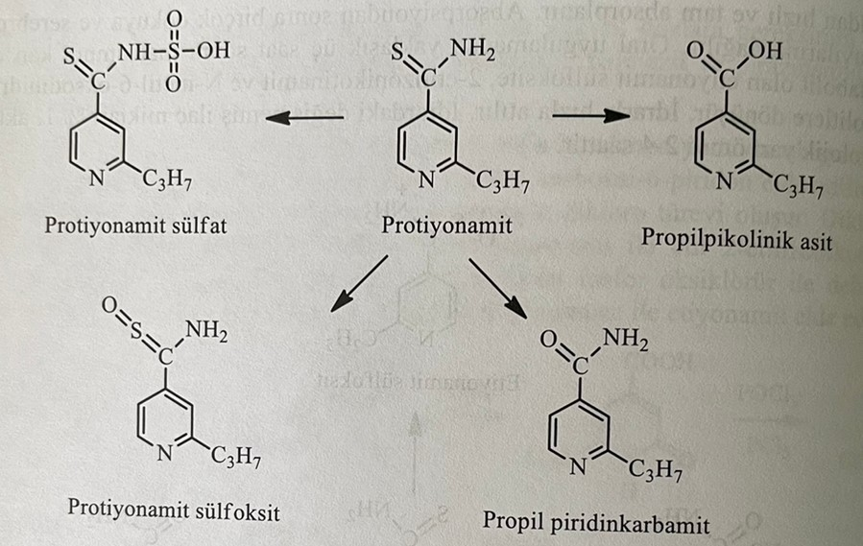

Его применяют в формах, пригодных для перорального применения, и в виде суппозиториев для ректального применения. Он используется внутривенно в виде гидрохлоридной соли. Побочные эффекты аналогичны этионамиду. Было обнаружено, что протионамид вызывает меньше желудочно-кишечных реакций, чем этионамид.
Циклосерин:D-(+)-4-амино-3-изоксазолидинон
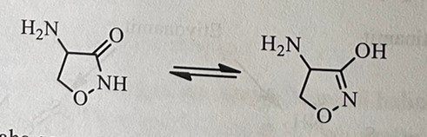
Впервые он был выделен в 1955 году, а позже был разработан метод синтеза. Он был выделен из трех различных видов Streptomyces (S.orchidaceus, S.garyphalus и S.lavendulus). Основные растворы стабильны, а кислые растворы неустойчивы. В растворе медленно димеризуется до 2,5-бис(аминооксиметил)-3,6-дикетопиперазина.
Взаимосвязь структура-активность для циклосерина следующая:
1) Хотя циклосерин стереохимически связан с D-серином, L-форма также проявляет аналогичную активность.
2) 3-изоксазолидон, образующийся в результате удаления аминогруппы, является неактивным соединением. Напротив, 4-аминооксипроизводное обладает активным антимикобактериальным действием.
Циклосерин проявляет свое антибактериальное действие, препятствуя синтезу сшитых белков при формировании клеточной стенки бактерий. При синтезе клеточной стенки L-аланин превращается в D-аланин, после чего две молекулы D-аланина соединяются. Обе реакции ингибируются циклосерином, аналогом D-аланина.
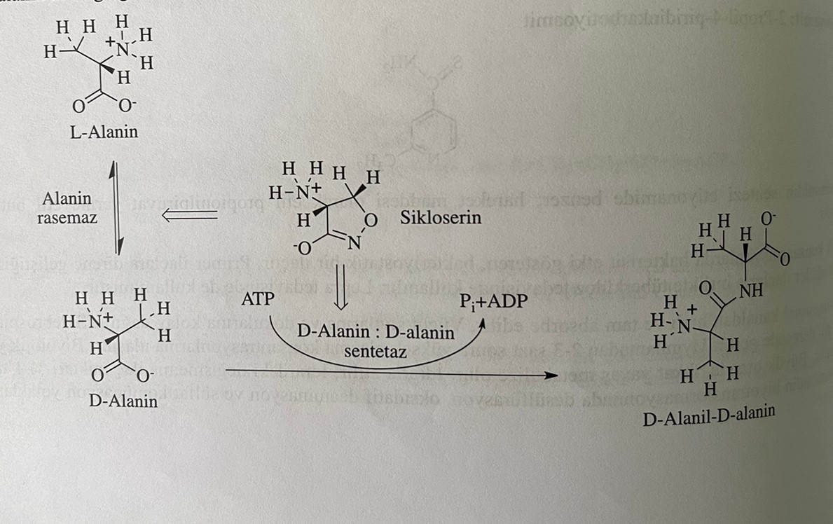
Это антибиотик широкого спектра действия. Несмотря на его активность in vitro в отношении грам(+) и грам(-) бактерий, он используется только при лечении туберкулеза, так как вызывает токсические реакции. Он не оказывает антимикобактериального действия на мышей, инфицированных M. Tuberculosis. Это связано с тем, что препарат быстро выводится из организма мышей.
После приема внутрь быстро и полностью всасывается из желудочно-кишечного тракта. Максимальная концентрация в плазме достигается через 3-4 часа после применения. Это наименьшая молекула туберкулостатического препарата. Он легко диффундирует через биологическую мембрану. Обладает способностью проникать во многие ткани, в том числе в центральную нервную систему. Через 72 часа 65% выводится почками в неизмененном виде. Накопление препарата в организме наблюдается при почечной недостаточности.
Используется перорально. Его не следует использовать в одиночку. В основном используется в сочетании с изониазидом. Его применение ограничено из-за множества побочных эффектов. Побочные эффекты циклосерина связаны с центральной нервной системой. Связываясь с нейрональными рецепторами N-метиласпартата, он влияет на синтез и метаболизм γ-аминокислот. Наблюдаются такие побочные эффекты, как тремор, головные боли, спутанность сознания, депрессия, нарушения зрения, параноидные реакции и эпилептические припадки. Побочные эффекты ослабевают при сочетании с пиридоксином. Некоторые симптомы появляются вскоре после первого применения, а побочные эффекты исчезают при прекращении приема препарата.
п-Аминсалициловая кислота (ПАСК)
Влияние бензоата и салицилатов на метаболические процессы микобактерий изучается давно. В ходе этих исследований был открыт ПАС. В результате экспериментов на животных было установлено, что ПАС является активным соединением при пероральном введении, и были начаты клинические исследования.
Для синтеза соединения в качестве исходного материала используется толуол. После нитрования и галогенирования толуола полученное соединение обрабатывают аммиаком и добавляют первичную аминогруппу. п-нитросалициловая кислота образуется при окислении 2-гидрокси-4-нитротолуола, полученного в результате введения в реакцию диазония первичной аминогруппы. ПАС получают восстановлением этого соединения.
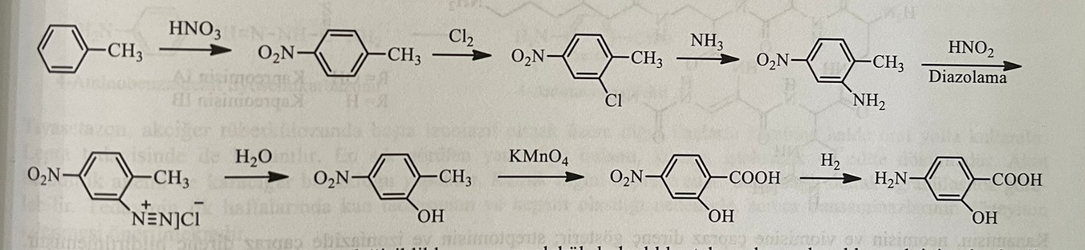
Отношения структура-активность для PAS следующие:
1) Неактивные соединения получаются в результате превращения первичной аминогруппы в гидроксильную, алкоксильную, тройную аминную или амидную структуру. Пара-аминогруппа обеспечивает активность и обязательно должна быть свободной.
2) Гидроксильная группа находится в о- или м-положении относительно карбоксильной группы. Однако оптимальная активность наблюдается в орто-состоянии. Потеря активности происходит, если гидроксильная группа преобразуется в структуру простого или сложного эфира и вместо гидроксильной группы в молекулу включаются тиоловые и аминогруппы.
3) Активность теряется, когда карбоксильная группа превращается в алкиловый эфир, амид, амид или нитрит. Активность наблюдается в фениловых эфирах. Потому что он может стать свободной кислотой.
4) В виде соли кальция снижается противовоспалительное действие препарата в желудочно-кишечном тракте.
Механизм антибактериального действия п-аминосалициловой кислоты аналогичен действию сульфаниламидов. Таким образом, он ингибирует фермент дигидрофолатсинтетазу, который катализирует соединение п-аминобензойной кислоты с дигидрофолиевой кислотой.
Это бактериостатический препарат. ПАСК применяют в сочетании с изониазидом и стрептомицином. В основном используется перорально в виде таблеток или капсул. Энтеросолюбильные закрытые лекарственные формы используются, чтобы избежать дубильного эффекта кислоты или натриевой соли. Он также сочетается с солью кальция, фениловым эфиром и анионообменной смолой (рези-ПАС) для снижения эффекта прививки.
Всасывание п-аминосалициловой кислоты при пероральном приеме быстрое и полное. Максимальная концентрация в плазме достигается примерно через 2 часа. Показатели крови возвращаются к норме через 4-5 часов после приема. Хорошо проникает во все жидкости организма, кроме спинномозговой жидкости. В моче обнаруживается в неизмененном виде и в виде метаболитов. Метаболизируется посредством реакций ацетилирования аминогруппы и конъюгации карбоксильной группы с глюкуроновой кислотой и глицином.
При применении в обычной дозе в моче обнаруживается большое количество метаболита N-ацетила, и, как и в случае с ацетилированными сульфаниламидами, его соединения трудно растворяются в моче. Моча подщелачивается для предотвращения кристаллурии. Использование натриевой соли устраняет эту проблему. При совместном применении с изониазидом уменьшает ацетилирование изониазида. Поэтому концентрация изониазида в плазме увеличивается. Биологический период полувыведения п-аминосалициловой кислоты составляет 2 часа.
В определенных дозах вызывает анорексию и тошноту. Соль кальция используется для уменьшения этого эффекта. Это также может вызвать лихорадку и боль в суставах. Аллергические реакции могут развиваться у 5-10% больных. п-аминосалициловая кислота вызывает метаболический ацидоз. Натриевая соль используется для предотвращения метаболического ацидоза.
Капреомицин
Капреомицин - циклический полипептидный антибиотик, близкий по своим физико-химическим свойствам к виомицину. Он был выделен из Streptomyces capreolus в 1960 году. В 1971 году он был признан в США противотуберкулезным средством. Капреомицин, вторичный препарат, используется в случаях, когда пациент чувствителен к стрептомицину, а M.tuberculosis устойчив к стрептомицину. Четыре типа капреомицина, IA, IB, IIA и IIB, были выделены из S. capreolus. В клинической практике применяют препараты IA и IB в форме сульфатной соли. Сернокислая соль хорошо растворима в воде.
Механизм действия заключается в ингибировании синтеза бактериального белка за счет предотвращения удлинения цепи бактериального белка, как у виомицина.
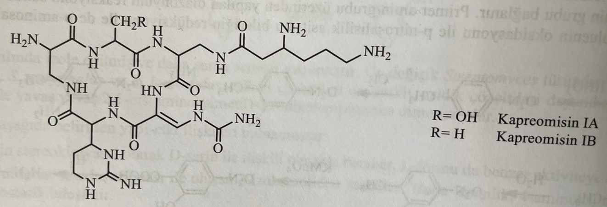
В связи с появлением резистентности бактерий к препарату самостоятельно его не применяют. Препарат назначают в сочетании с ПАСК, изониазидом и этамбутолом. Растворимость в воде делает его удобным в использовании. Выводится из организма в неизмененном виде с мочой, не подвергаясь метаболизму. Наиболее распространенными побочными эффектами являются поражение почек и печени. Вызывает нарушение слуха, протеинурию и задержку азота.
Тиацетазон: N-[4-[[(Аминотиоксометил)гидразоно]метилен]фенил]ацетамид
Это туберкулостатический препарат, являющийся производным тиосемикарбазона.При изучении промежуточных продуктов, образующихся при синтезе сульфатиадиазолов, установлено, что тиосемикарбазон бензальдегида является эффективным веществом при туберкулезе, а путем изменения состав.
Тиацетазон образуется при ацетилировании промежуточного продукта, полученного при взаимодействии 4-аминобензальдегида с тиосемикарбазидом уксусным ангидридом.
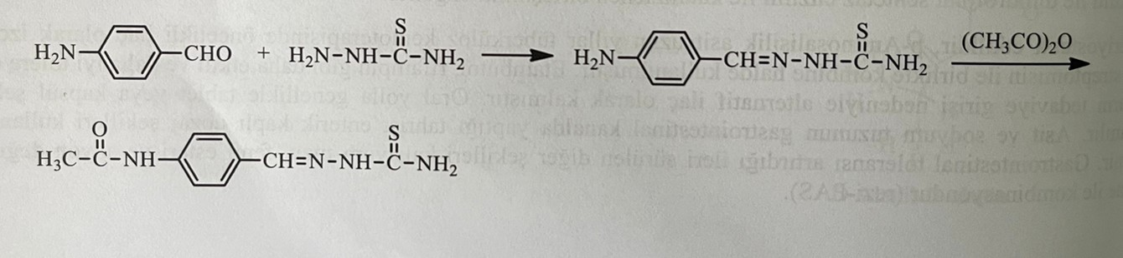
Взаимосвязь «структура-активность» тиацетазона и его производных следующая.
1) В результате замены тиосемикарбазоновой группы на семикарбазоновую, гидразонную или оксимную группы получают неактивные соединения.
2) Присоединение одной или двух алкильных групп к единственной аминогруппе структуры тиосемикарбазона или замена атома серы атомами кислорода или азота приводит к снижению активности.
3) порядок активности радикалов, присоединенных к пара-положению, следующий: (CH₃)₂CHNH > NH₂=CH₃CONH=(CH₃)₂N>NO₂
Механизм действия точно не известен. Считается, что он действует, препятствуя синтезу миколовой кислоты. Исследования показали, что производные тиосемикарбазона не являются конкурентными ингибиторами п-аминобензойной кислоты. Не образует перекрестной резистентности с изониазидом. Его также можно использовать для предотвращения устойчивости к сильнодействующим лекарствам, таким как изониазид и рифампицин.
В результате отравления тиацетазоном и введения в клинику таких эффективных соединений, как изониазид, применение этого препарата было ограничено. В то же время действие в отношении микобактерий туберкулеза слабее, чем у других препаратов.
При приеме внутрь хорошо всасывается из желудочно-кишечного тракта. Максимальная концентрация в плазме достигается через 4 часа после приема. Большая часть дозы подвергается биотрансформации и выводится из организма с мочой примерно через 48 часов. Основными продуктами биотрансформации являются тиосемикарбазон 4-аминобензальдегида, 4-ацетиламинобензальдегид, 4-аминобензальдегид и 4-ацетиламинобензойная кислота.
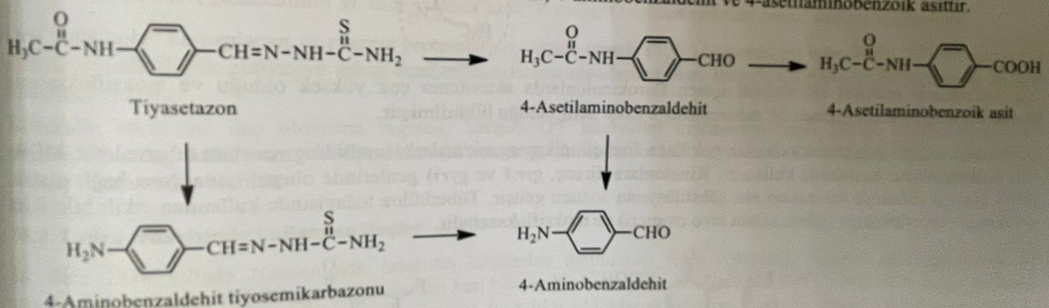
Тиацетазон назначают в сочетании с изониазидом при туберкулезе легких. Наиболее распространенными побочными эффектами являются тошнота, рвота, потеря аппетита и диарея. Он также используется при лечении проказы. Существует риск возникновения острой гемолитической анемии и гепатита. В то же время препарат вызывает угнетение клеток костного мозга, что вызывает агранулоцитоз и различные виды анемии.
Фторхинолоны
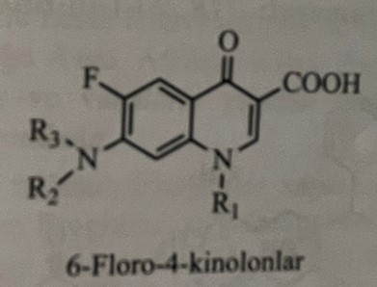
Фторхинолоны – антибактериальные препараты широкого спектра действия. Они чувствительны к инфекциям M. Tuberculosis, M. kansaii, M. xenopi, M. fortuitum и M. avium, а также многими грам (+) и грам (-) патогенными бактериями, включая M. leprae. Из-за их эффективности при низких концентрациях и меньшего количества побочных эффектов они являются очень привлекательными препаратами. Препараты связываются с комплексом ДНК-гираза-ДНК (Gyr A и Gyr B) и ингибируют репликацию и транскрипцию бактериальной ДНК.
Взаимосвязи структура-активность были изучены для указанного действия против Mycobacterium и комплекса M.avium. Хинолоны, не имеющие атома фтора, более чувствительны к микобактериям. Установлено, что некоторые соединения в структуре хинолонов усиливают (биофоры) и, наоборот, ослабляют (биофобы) активность в отношении МАК. Структурные изменения, внесенные для эффекта биофора, заключаются в циклопропильном кольце в положении N-1, атомах фтора в положениях С-6 и С-8 и гетероциклическом кольце в положении С-7. Экстремальная липофильность в положении N-1 (например, 2,4-дифторбензол) снижает активность. В соединениях, проявляющих высокую активность в отношении микобактерий, пиперазин и пирролидины объединены в положениях С-7.
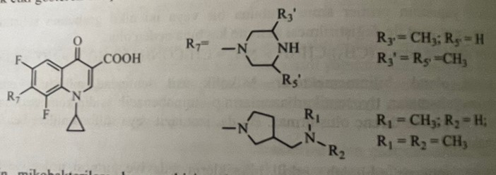
Хотя производные 4-хинолина неэффективны против микобактерий, их структура показана ниже.
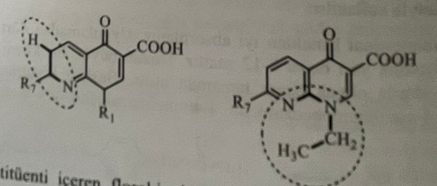
В случае С-8 активность фторхинолонов с метоксигруппой была очень высокой, а активность в отношении бацилл туберкулеза наблюдалась при сочетании моксифлоксацина с изониазидом.
При лечении туберкулеза фторхинолоны назначают только при возникновении резистентности бактерий к антимикобактериальным препаратам. Бактериальная резистентность к хинолонам возможна в результате мутации генов gyr A и gyr B. Офлоксацин, левофлоксацин и моксифлоксацин в основном используются при лечении туберкулеза.
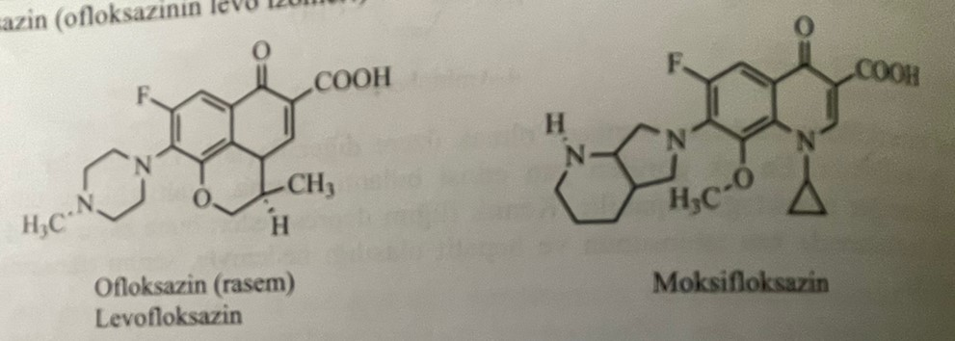
Недавно одобренный препарат: бедакулина фумарат.: (1R,2S)-1-(6-бром-2-метоксихинолин-3-ил)-4-диметиламино-2-(нафталин-1-ил)-1-фенилбутан-2-ол-фумарат.
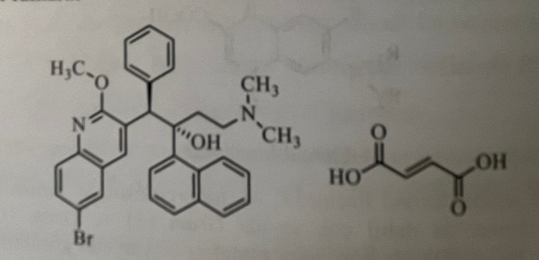
Бедакулина фумарат, производное диарилхинолина, используется для лечения туберкулеза уже более 40 лет. Препарат применяют в комплексе с другими препаратами. Механизм действия соединения заключается в блокировании субъединицы С АТФ-синтазы, связанной с клеточной мембраной туберкулезных палочек. Он предотвращает конформационные изменения фермента синтазы. Нарушает протонный обмен, необходимый для производства АТФ бактериями. Критическими структурными особенностями для связывания субъединицы C АТФ-синтазы с аминокислотами являются триплетный амин, триплетный спирт, галогенид и эфирный кислород.
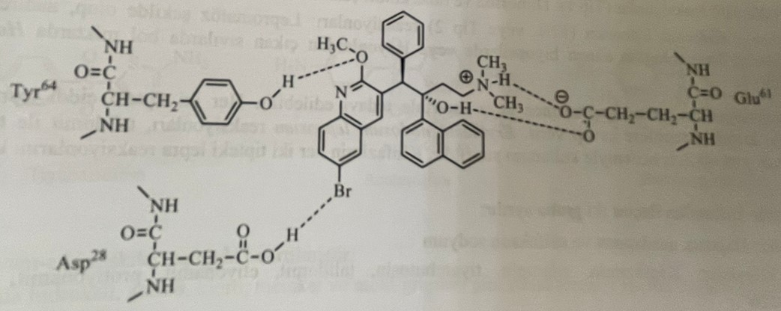
Хорошо всасывается при приеме внутрь и имеет максимальное связывание с белками плазмы. Соединение подвергается деметилированию ферментом CYP3A4 и метаболизируется до десметилбедукалина с низкой активностью. Хотя бедакулин является эффективным препаратом, он вызывает удлинение интервала QT у пациентов. Этот потенциал очень опасен, и назначение препарата должно быть ограничено, если в этом нет крайней необходимости.

Препараты, применяемые при лечении лепры.
Проказа, которая была впервые исследована исследователем по имени Хансен в 1874 году, также известна как болезнь Хансена. Проказа – болезнь, существующая с древних времен. Особенно широко он был распространен в Европе в 1400 году. Людей, зараженных болезнью, изолировали от общества, надев специальную одежду только потому, что они больны. В настоящее время лепра представляет собой хроническое инфекционное заболевание с низким инфекционным потенциалом и слабым развитием в начале, но на поздних стадиях вызывает деформации и увечья (потери различных органов).
Возбудителем лепры у человека является Myocobacterium laprae, известная также как палочка Хансена. Размножение бацилл лепры продолжается около 1 месяца, но инкубационный период этих бацилл у человека составляет 3-5 лет. Заболевание распространяется через верхние дыхательные пути. С 1980 года лечение прошли шестнадцать миллионов человек. В 2016 году страной номер один по проказе была Индия с более чем 214 000 активных больных. При этом Бразилия и Индонезия входят в число стран с высоким риском распространения.
Различают 4 вида лепры.
1) Неопределенная проказа
2) Туберкулоидная лепра
3) Лепраматозная проказа
4) Диморфная лепра
Индетерминантная проказа - наиболее легко диагностируемый вид лепры. Основными его симптомами являются гипопигментация и потеря некоторых ощущений. Эти типы симптомов проходят сами по себе через некоторое время. При отсутствии лечения развивается туберкулоидная проказа или лепраматозная проказа. При туберкулоидной проказе на коже наблюдаются бесцветные пятна, а в это время в нервах начинают скапливаться микобактерии. Скопление микобактерий в нервах создает обезболивающий эффект, что приводит к полной потере чувствительности кожи. Лепраминовый тест, состоящий из суспензии стерилизованной ткани, богатой M. Leprae, дает положительную реакцию на лепрамин. Лепраматозная проказа — наиболее опасный вид лепры. При этом заболевании кожа утолщена, блестит и сморщивается. После этого в коже и мышцах наступает атрофия,
Лепра и лепрозные реакции очень трудно поддаются лечению. Потому что эти реакции требуют специфического лечения. Реакции обычно идут двумя путями.
1) Обратимые реакции
2) Реакции узловатой лепрозной эритемы
Легкие реакции проказы лечат аспирином. Кортикостероиды, такие как преднизолон, могут быть использованы при развитии реакции проказы. Узловатая лепрозная эритема лечится талидомидом, но введение талидомида беременным женщинам вызывает тератогенные эффекты. Таким образом, этот препарат, применяемый в I триместре беременности, преодолевает двойной барьер и оказывает негативное влияние на развитие матки, в результате чего развивается талидомидная трагедия. Во время трагедии с талидомидом дети рождались без рук и ног.
Препараты, применяемые при лечении лепры, делятся на две группы.
1) Сульфоны: дапсон, ацедапсон и сульфоксон натрия
2) Другие соединения: клофазимин, рифампин, тиамбутоцин, талидомид, этионамид, протионамид, изониазид и тиацетазон.
сульфоны
Дапсон - препарат, широко применяемый при лечении всех видов лепры. В некоторых случаях дапсон также можно использовать в качестве пролекарства. Например: ацедапсон применяют как для профилактики, так и для лечения. Ацедапсон гидролизуется до дапсона. Применение сульфоксона ограничено. По информации ВОЗ, применение комбинации дапсон + хлорфазимин + рифампин является благоприятной фармакотерапией лепры.
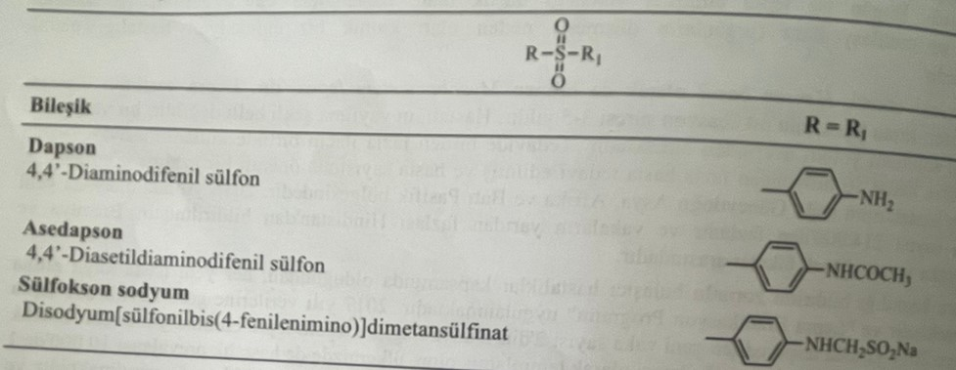
Дапсон: 4,4-диаминодифенилсульфон (ДДС)
Дапсон получают гидролизом ацетильных групп 4,4-диаминодифенилсульфона, образующихся при взаимодействии двух молекул ацетанилида с сульфурилхлоридом.
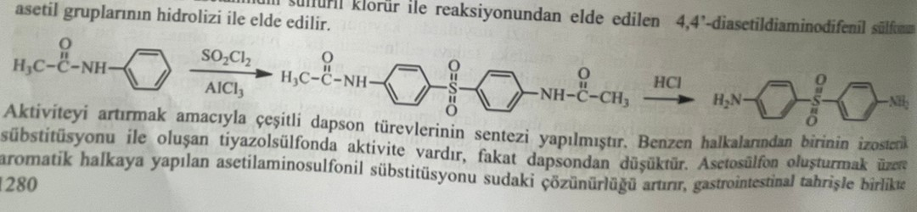
Были синтезированы различные производные дапсона для повышения активности. Активность наблюдается у тиазолсульфона, образующегося при субъединении одного из бензольных колец. Однако эта активность ниже, чем у дапсона. Добавление ацетиламиносульфонила к ароматическому кольцу с образованием ацетосульфана увеличивает растворимость в воде. Но активность снижается. Сулоксан натрия получают в результате соединения метансульфината с дапсоном.
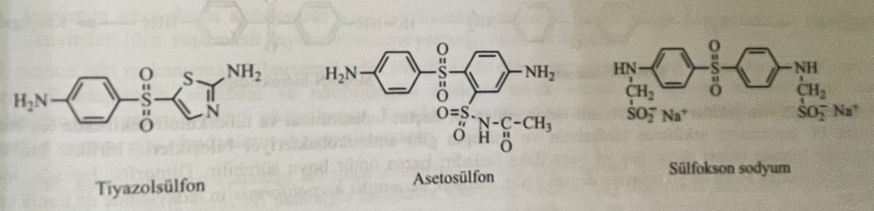
Взаимосвязь структура-активность для дапсона следующая:
1) Присоединение гидроксильных, амино, хлоро, метокси и метильных групп к кольцу приводит к образованию неактивных соединений.
2) В результате замены одной из аминогрупп на гидроксильную, нитро- и гидроксиламиногруппу активность снижается.
3) Замена обеих аминогрупп на гидроксильные приводит к снижению активности.
4) Восстановление сульфоновой группы до сульфоксидной группы приводит к снижению активности. Его превращение в тиоэфирную группу приводит к исчезновению его активности.
5) Альдегидно-бисульфидные комплексы аминогрупп, такие как сульфоксон натрия, также являются активными соединениями. При деградации in vivo образуется дапсон.
Механизм действия сульфонов аналогичен сульфониламидам. Он действует как ингибитор фолиевой кислоты. Поэтому сочетание дапсона с ПАСК противопоказано. Препарат представляет собой слабое основание, не растворяющееся в воде. Хотя и не растворяется, но легко всасывается из желудочно-кишечного тракта. 70% связывается с белками плазмы. После всасывания распространяется на все ткани. Основной метаболит дапсона образуется в результате N-ацетилирования ферментом N-ацетилтрансферазой в печени. При этом в результате реакции N-гидроксилирования образуется метаболит, производный от гидроксиламина. Ни один из этих метаболитов не оказывает лепостатического действия. Хотя ацетилированные метаболиты дапсона неактивны, гидроксилированные производные также обладают серьезными гематологическими эффектами. Метаболит N-гидроксидиаминодифенилсульфона вызывает метгемоглобулинемию.
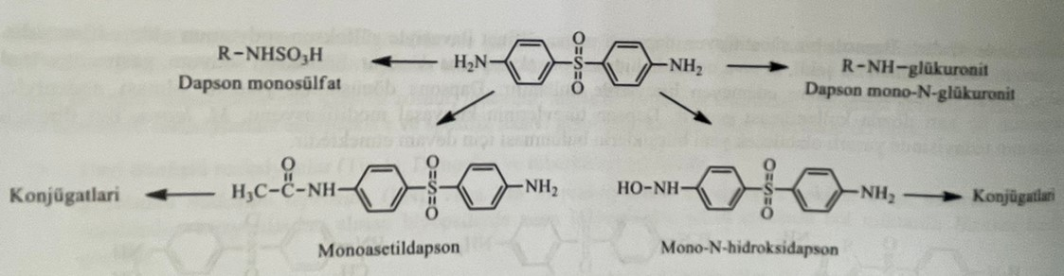
Дапсон является препаратом выбора при всех формах лепры. Он используется отдельно при индетерминантном и туберкулоидном типах и в сочетании с антимикобактериальными препаратами, такими как клофазимин и рифампин, при диморфном и лепроматозном типах. Лечение лепраматозной лепры может продолжаться в течение 5 лет или пожизненно. Дапсон также является препаратом выбора при лечении герпетиформного дерматита.
Совместное применение дапсона с п-аминобензойной кислотой приводит к снижению противолепрозного действия препарата. Если дапсон применяется с препаратами пробенецид и сульфинпиразон, концентрация дапсона в плазме увеличивается.
Наиболее важным известным побочным эффектом дапсона является гемолиз. Степень гемолиза зависит от дозы. При этом препарат вызывает боль в животе, тошноту, рвоту, анорексию. У пациентов с расстройствами пищевого поведения сульфоновый синдром появляется примерно через неделю после применения дапсона. Этот синдром характеризуется лихорадкой, утомляемостью, эксфолиативным дерматитом, желтухой, лимфаденопатией, метгемоглобулинемией и анемией.
Другие соединения
Клофазимин:N,5-бис(4-хлорфенил)-3,5-дигидро-3-[(1-метилэтил)имино]-2-феназинамин
Клофазим был впервые использован в 1996 году для лечения прогрессирующей проказы, которая не реагировала на дапсон или стрептомицин. Это темно-красный, нерастворимый в воде краситель.
Его получают в результате каталитического восстановления соединения глиоксаля, образующегося по реакции хлорфазимина N,5-бис(4-хлорфенил)-3,5-дигидро-3-[(1-метилэтил)имино]-2- феназинамина гидрохлорида с изопропиламином в среде этанола.
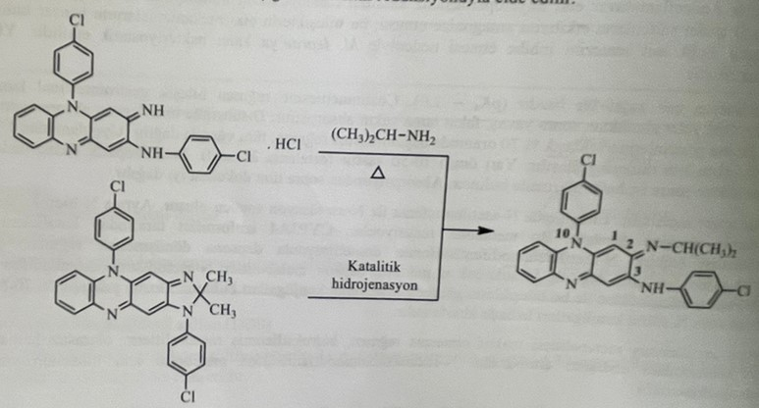
Было проведено несколько исследований для изучения взаимосвязей между структурой и активностью клофазимина. Так, исследованы функциональные группы, присоединенные к иминогруппе во 2-м положении, п-хлоррадикал фенильного кольца, присоединенный к положениям С-3 и N-10, и соединения в 7-м положении молекулы. Отношения структура-деятельность следующие:
1) Иминогруппа в положении С-2 важна для активности. Замена иминогруппы алкильной и циклоалкильной группами приводит к повышению активности.
2) п-хлоранилин в положениях С-3 и С-10 важен для активности. Галогеновое связывание фенильных колец в положениях C-3 и N-10 с положениями p увеличивает активность. Порядок активности следующий: Br > Cl > CH3 > EtO > H или F.
3) Увеличение активности исследуемых аналогов прямо пропорционально липофильным свойствам.
Клофазим оказывает прямое антимикобактериальное и иммунодепрессивное действие.
